МЭРИЯ ГОРОДА НОВОСИБИРСКА

ПОСТАНОВЛЕНИЕ

От 17.09.2014 № 8297

О назначении публичных слушаний по проекту постановления мэрии города Новосибирска «Об утверждении проекта планировки жилого района «Плющихинский» в Октябрьском районе»

В целях выявления и учета мнения и интересов жителей города Новосибирска по проекту постановления мэрии города Новосибирска «Об утверждении проекта планировки жилого района «Плющихинский» в Октябрьском районе», в соответствии с Градостроительным кодексом Российской Федерации, Федеральным законом от 06.10.2003 № 131-ФЗ «Об общих принципах организации местного самоуправления в Российской Федерации», решением городского Совета Новосибирска от 25.04.2007 № 562 «О Положении о публичных слушаниях в городе Новосибирске», постановлением мэрии города Новосибирска от 05.12.2013 № 11404 «О подготовке проекта планировки жилого района «Плющихинский» в Октябрьском районе» ПОСТАНОВЛЯЮ:
1. Назначить публичные слушания по проекту постановления мэрии города Новосибирска «Об утверждении проекта планировки жилого района «Плющихинский» в Октябрьском районе» (приложение).
2. Провести 22.10.2014 в 11.30 час. публичные слушания в здании администрации Октябрьского района города Новосибирска (ул. Сакко и Ванцетти, 33).
3. Создать организационный комитет в следующем составе:
Галимова Ольга Лингвинстоновна | - | начальник отдела планировки и межевания территорий Главного управления архитектуры и градостроительства мэрии города Новосибирска;
Кондратьев Алексей Валерьевич | - | глава администрации Октябрьского района города Новосибирска;
Кучинская Ольга Владимировна | - | главный специалист отдела планировки и межевания территорий Главного управления архитектуры и градостроительства мэрии города Новосибирска;
Лукьяненко Игорь Иванович | - | начальник Главного управления архитектуры и градостроительства мэрии города Новосибирска;
Новокшонов Сергей Михайлович | - | заместитель начальника Главного управления архитектуры и градостроительства мэрии города Новосибирска;
Пискус Владимир Иванович | - | председатель правления Новосибирского отделения Союза архитекторов Российской Федерации (по согласованию);
Позднякова Елена Викторовна | - | заместитель начальника Главного управления архитектуры и градостроительства мэрии города Новосибирска – начальник отдела территориального планирования города;
Степаненкова Екатерина Викторовна | - | главный специалист отдела планировки и межевания территорий Главного управления архитектуры и градостроительства мэрии города Новосибирска;
Фефелов Владимир Васильевич | - | заместитель начальника департамента строительства и архитектуры мэрии города Новосибирска – главный архитектор города;
Яцков Михаил Иванович | - | председатель Новосибирского городского комитета охраны окружающей среды и природных ресурсов.
4. Определить местонахождение организационного комитета по адресу: 630091, г. Новосибирск, Красный проспект, 50, кабинет 528, адрес электронной почты: ogalimova@aДmnsk.ru, контактный телефон: 227-54-18.
5. Предложить жителям города Новосибирска не позднее пяти дней до даты проведения публичных слушаний направить в организационный комитет свои предложения по внесенному на публичные слушания проекту постановления мэрии города Новосибирска «Об утверждении проекта планировки жилого района «Плющихинский» в Октябрьском районе».
6. Организационному комитету организовать мероприятия, предусмотренные частью 5 статьи 28 Градостроительного кодекса Российской Федерации, для доведения до жителей города информации о проекте планировки жилого района «Плющихинский» в Октябрьском районе.
7. Возложить на Фефелова Владимира Васильевича, заместителя начальника департамента строительства и архитектуры мэрии города Новосибирска - главного архитектора города, ответственность за организацию и проведение первого собрания организационного комитета.
8. Департаменту строительства и архитектуры мэрии города Новосибирска разместить постановление на официальном сайте города Новосибирска.
9. Департаменту информационной политики мэрии города Новосибирска обеспечить опубликование постановления в установленном порядке.
10. Контроль за исполнением постановления возложить на начальника департамента строительства и архитектуры мэрии города Новосибирска.
Мэр города Новосибирска | А. Е. Локоть

Кучинская
2275337
ГУАиГ

Приложение
к постановлению мэрии
города Новосибирска
от 17.09.2014 № 8297
Проект постановления мэрии города Новосибирска

Об утверждении проекта планировки жилого района «Плющихинский» в Октябрьском районе

В целях выделения элементов планировочной структуры, установления параметров планируемого развития элементов планировочной структуры, с учетом заключения по результатам публичных слушаний, в соответствии с Градостроительным кодексом Российской Федерации, решением Совета депутатов города Новосибирска от 21.05.2008 № 966 «О Порядке подготовки документации по планировке территории города Новосибирска», постановлением мэрии города Новосибирска от 05.12.2013 № 11404 «О подготовке проекта планировки жилого района «Плющихинский» в Октябрьском районе» ПОСТАНОВЛЯЮ:
1. Утвердить проект планировки жилого района «Плющихинский» в Октябрьском районе (приложение).
2. Департаменту строительства и архитектуры мэрии города Новосибирска разместить постановление на официальном сайте города Новосибирска.
3. Департаменту информационной политики мэрии города Новосибирска в течение семи дней обеспечить опубликование постановления в установленном порядке.
4. Признать утратившим силу постановление мэрии города Новосибирска от 06.12.2012 № 12559 «Об утверждении проекта планировки жилого района «Плющихинский» в Октябрьском районе, ограниченного направлением перспективного развития ул. Доватора, Гусинобродским шоссе, перспективной городской магистралью и поймой реки Плющихи».
5. Контроль за исполнением постановления возложить на начальника департамента строительства и архитектуры мэрии города Новосибирска.
Мэр города Новосибирска |  |  | А. Е. Локоть
Кучинская
2275337
ГУАиГ

Приложение
к постановлению мэрии
города Новосибирска
от ____________ № _____

ПРОЕКТ
проекта планировки жилого района «Плющихинский» в Октябрьском районе

1. Чертеж проекта планировки жилого района «Плющихинский» в Октябрьском районе. Красные линии, границы зон планируемого размещения объектов социально-культурного и коммунально-бытового назначения, иных объектов капитального строительства, границы зон планируемого размещения объектов федерального значения, объектов регионального значения, объектов местного значения (приложение 1).

2. Чертеж проекта планировки жилого района «Плющихинский» в Октябрьском районе. Линии, обозначающие дороги, улицы, проезды, линии связи, объекты инженерной и транспортной инфраструктур, проходы к водным объектам общего пользования и их береговым полосам (приложение 2).
3. Положение о размещении объектов капитального строительства федерального, регионального и местного значения, а также о характеристиках планируемого развития территории, в том числе плотности и параметрах застройки территории и характеристиках развития систем социального, транспортного обслуживания и инженерно-технического обеспечения, необходимых для развития территории (приложение 3).

____________

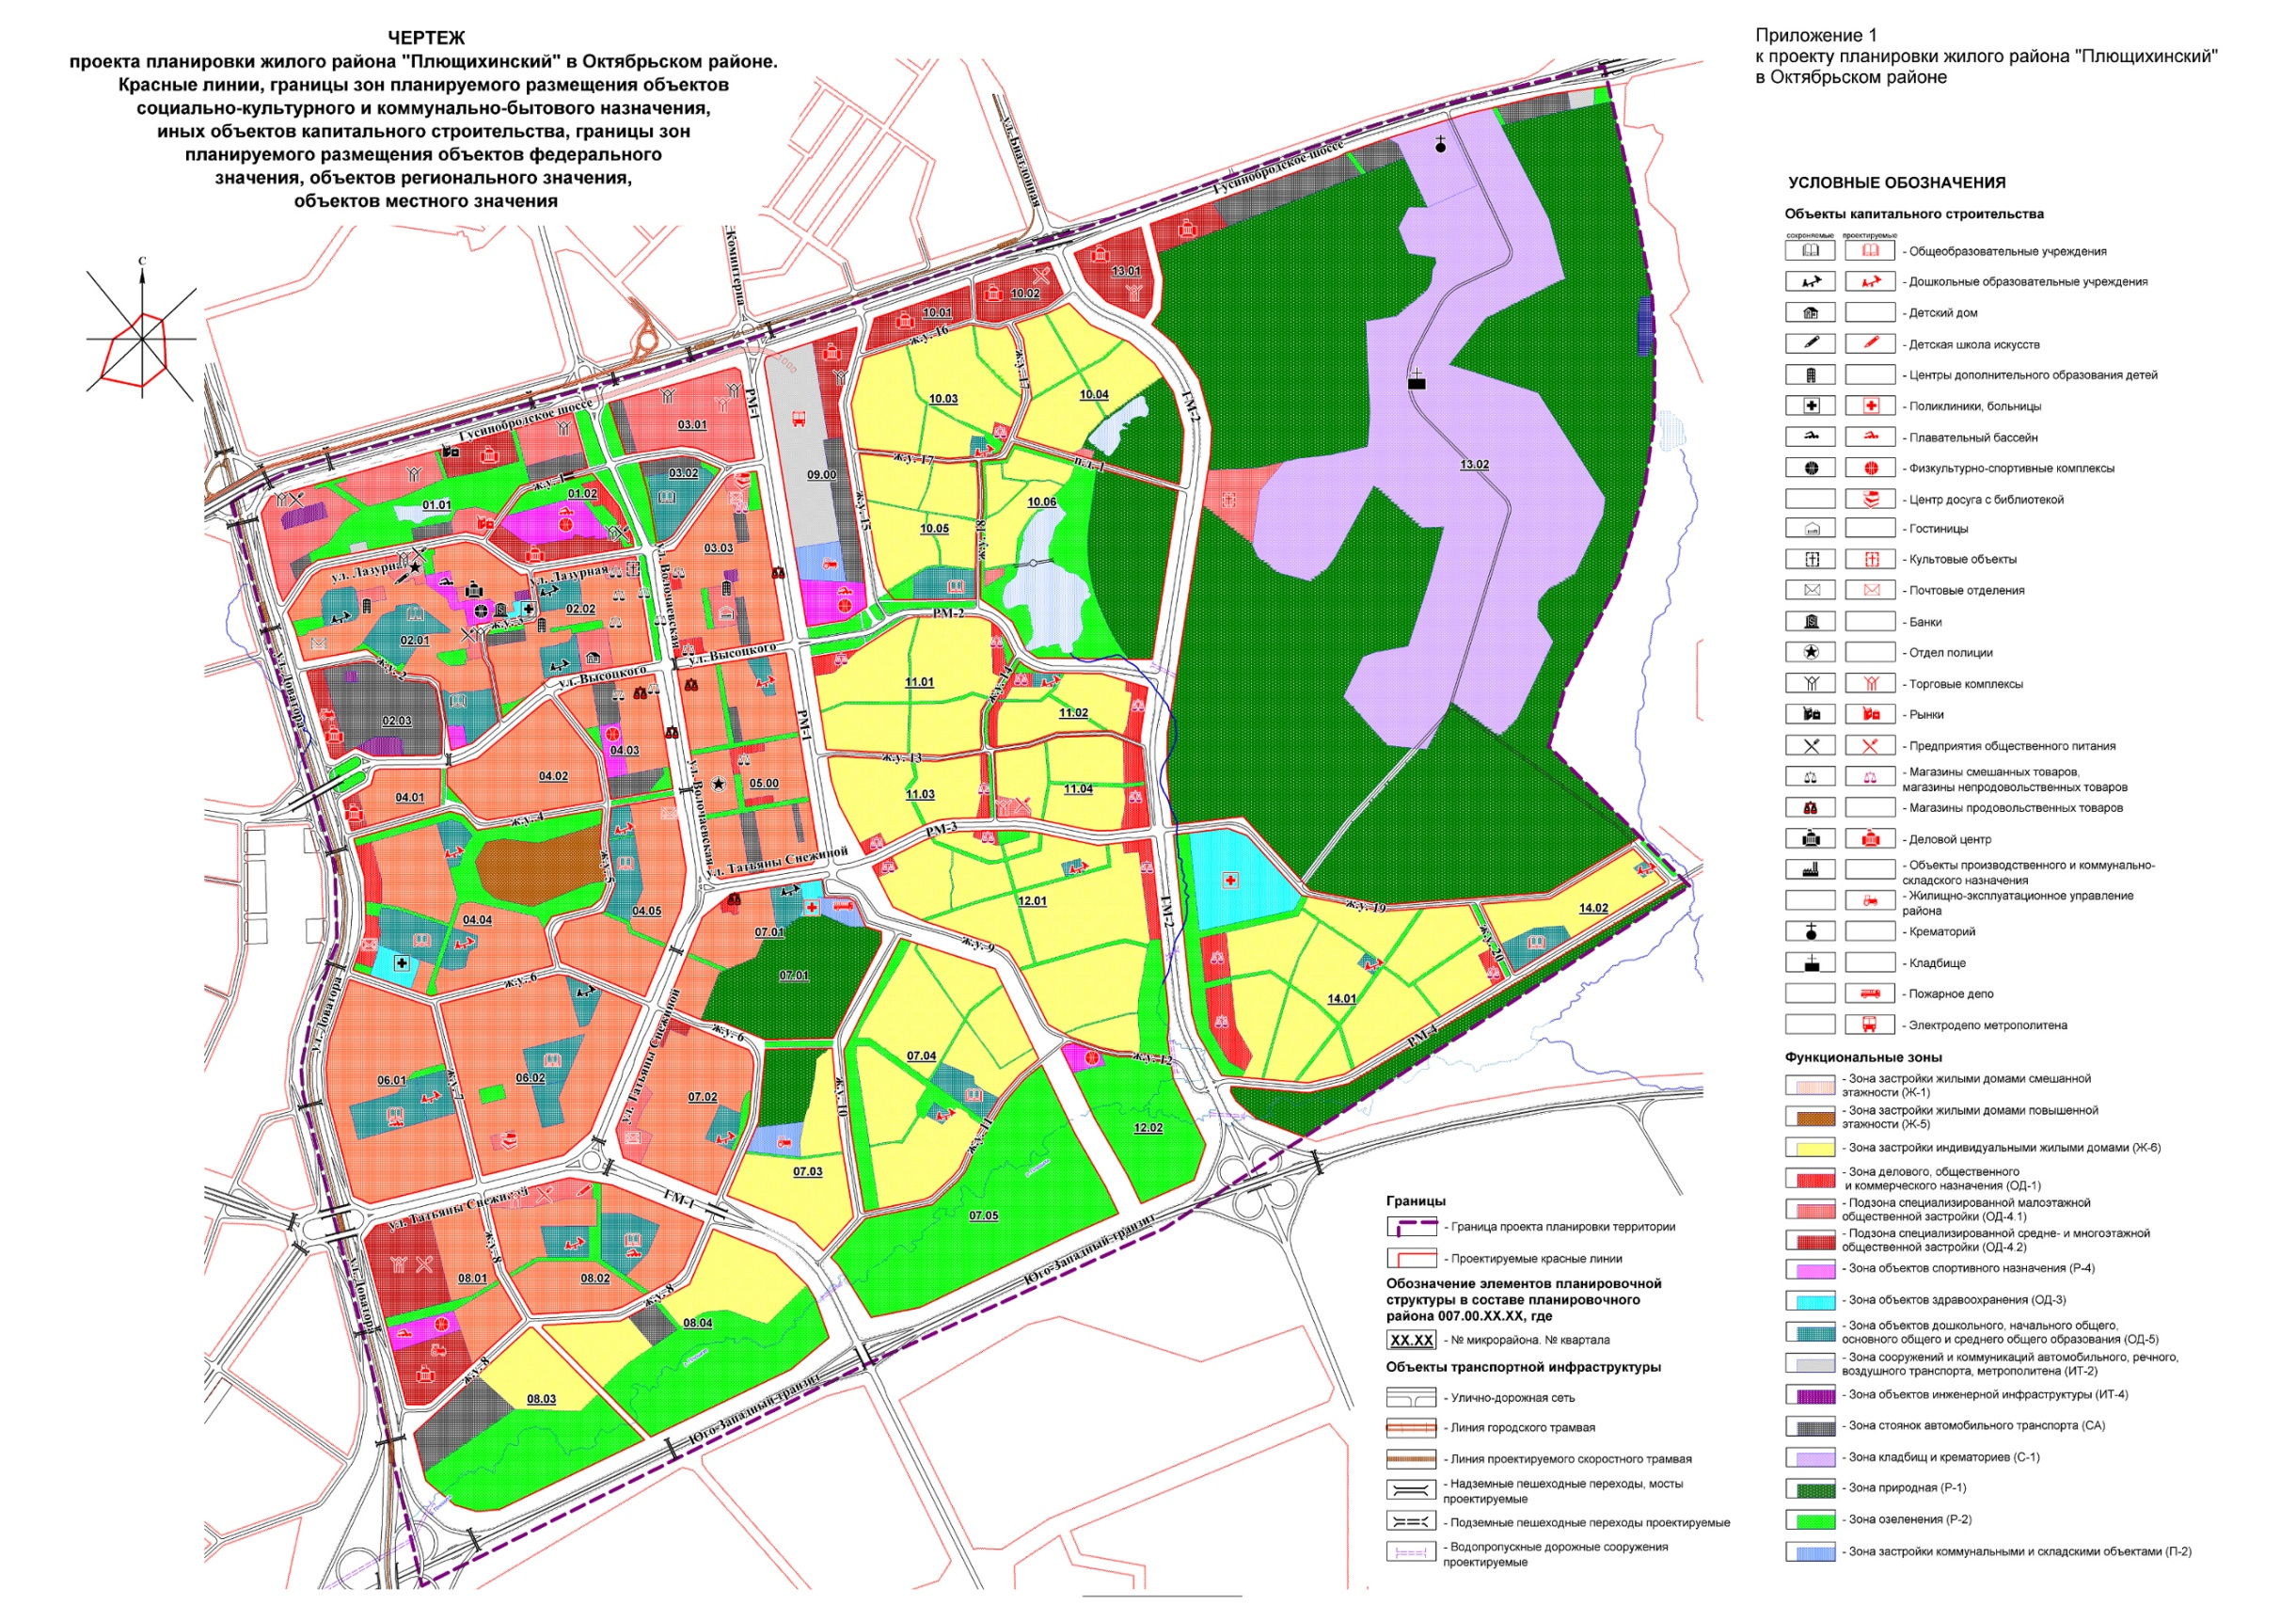
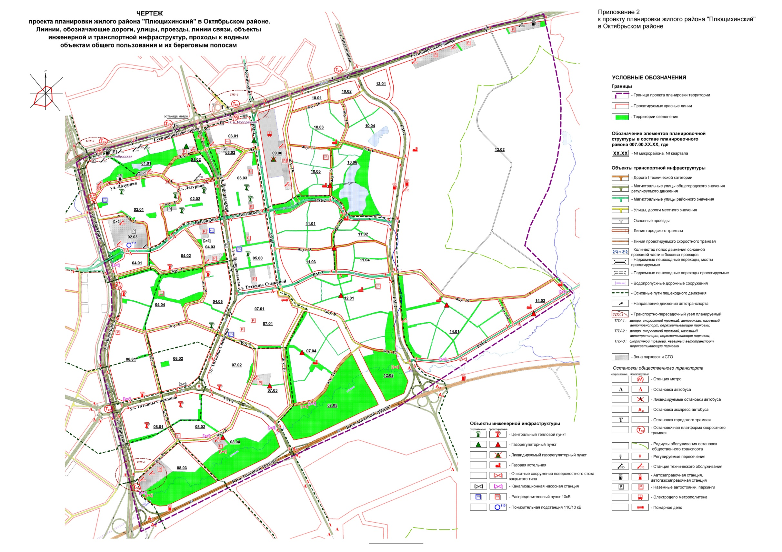
Приложение 3
к проекту планировки жилого района «Плющихинский» в Октябрьском районе

ПОЛОЖЕНИЕ
о размещении объектов капитального строительства федерального,
регионального и местного значения, а также о характеристиках планируемого развития территории, в том числе плотности
и параметрах застройки территории и характеристиках
развития систем социального, транспортного обслуживания
и инженерно-технического обеспечения, необходимых
для развития территории

1. Характеристика современного использования территории

Территория планировочного района площадью 1246,2 га размещается в границах Октябрьского района города Новосибирска. С севера она ограничена Гусинобродским шоссе, с запада – створом перспективной магистрали по ул. Доватора, с юга – створом перспективной магистрали Юго-Западного транзита и пойменной территорией р. Плющихи, с востока – территорией, прилегающей к Гусинобродскому кладбищу и притоку р. Плющихи.
На территории планировочного района расположены: кварталы многоэтажной застройки Плющихинского жилого массива и МЖК Восточный; объекты стационарной и не стационарной торговли, включая территорию Гусинобродского вещевого рынка, территории садовых обществ, комплекс Гусинобродского кладбища с крематорием. Значительную часть занимают природные территории, образованные городскими лесами и придолинными участками р. Плющихи со своими притоками.
Существующая жилая застройка обеспеченна основными объектами обслуживания населения. При этом в районе и на прилегающих территориях отсутствуют больничные стационары.
Улично-дорожная сеть (далее – УДС) представлена магистральными улицами по Гусинобродскому шоссе, ул. Волочаевской, ул. Лазурной, ул. В. Высоцкого, ул. Татьяны Снежиной, а также местными улицами и проездами. Участки садовых обществ не обеспеченны дорогами с твердым покрытием.
Всего используется 68,5 % территории района. Оставшаяся часть не занята объектами капитального строительства.
Дальнейшее развитие планировочного района зависит от решения основных градостроителных проблем, среди которых выделяются следующие:
наличие значительных по площади неблагоустроенных территорий, занятых участками сезонного проживания населения;
расположение большой части территории в пределах санитарно-защитных зон;
имеющиеся ограничения по транспортному обслуживанию, недоразвитость УДС, отсутствие внеуличных видов пассажирского транспорта;
сложность инженерно-геологических условий, включая изрезанность рельефа и наличие крутых склонов овражно-балочной сети;
отсутствие в пределах нормативных радиусов доступности отдельных объектов коммунально-бытового обслуживания населения.

2. Основные направления градостроительного развития территории

2.1. Основные положения

Согласно положениям Генерального плана города Новосибирска рассматриваемая территория отнесена к числу планируемых к освоению в целях жилищного строительства, развития рекреации, а также для размещения объектов захоронения.
Проектом рассматривается четыре крупных планировочных образования:
зона многоэтажной жилой застройки, расположенная между ул. Доватора и продолжением ул. Коминтерна;
зона индивидуальной жилой застройки, расположенная между продолжением ул. Коминтерна и новой магистралью городского значения (ГМ-2), а также со стороны склонов р. Плющихи;
зона коммунальных объектов захоронения, расположенная в восточной части территории;
рекреационная зона вдоль поймы р. Плющихи.
На территории формируется планировочная структура в составе планировочного района с кодом 007.01.ХХ.ХХ, где 007 – код планировочного района, 00 - код функционального района в границах проектируемой территории, ХХ.ХХ – двухразрядные коды планируемых микрорайонов и кварталов соответственно, описываемых далее. Всего проектом выделено 14 микрорайонов и 42 квартала в их составе. Планировочные элементы обозначаются соответствующим проектным кодом и характеризуются своими параметрами использования:
Микрорайон общественной застройки 01.00:
Состоит из 2 кварталов, в которых помимо развития объектов общественного и торгового назначения предусмотрено обустройство сада жилого района и строительство крытого рынка в квартале 01.01, спортивно-оздоровительного комплекса с плавательным бассейном в квартале 01.02.
Микрорайон общественно-жилой застройки 02.00:
Предусматривается разукрупнение микрорайона путем устройства жилых улиц по действующим проездам. В результате образовано три квартала. Предусмотрено увеличение вместимости существующих школ в пределах земельных своих участков, благоустройство скверов, строительство автопаркингов (кварталы 02.01, 02.02). В квартале 02.03 размещаются объекты коммунального и инженерного назначения: понизительная подстанция (далее – ПС) 110/10 кВ, база жилищно-эксплуатационного управления (далее - ЖЭУ), объекты обслуживания индивидуального транспорта, а также бизнесцентры.
Микрорайон общественно-жилой застройки 03.00:
Включает кварталы общественной застройки 03.01 и 03.02, квартал развиваемой жилой застройки 03.03. Предусматривается строительство торговых центров и автопаркингов в квартале 03.01, увеличение вместимости существующей школы в квартале 03.02, строительство центра досуга с библиотекой и почтой, объектов торговли в квартале 03.03.
Микрорайон общественно-жилой застройки 04.00:
Предусматривается замещение объектов сезонного проживания многоэтажной жилой застройкой. Состоит из пяти кварталов, в которых предусматривается комплексное жилищное строительство, включающее помимо жилой застройки общеобразовательные школы и детские сады (кварталы 04.04, 04.05), спортивно-оздоровительный комплекс (квартал 04.03), поликлинику (квартал 04.04), скверы отдыха и бульвары (квартал 04.04), почтовое отделение (квартал 04.05), автопаркинги во всех кварталах.
Микрорайон (квартал) жилой застройки 05.00:
Предусмотрено развитие жилой застройки со строительством детского сада, автопаркингов, благоустройством бульваров.
Микрорайон жилой застройки 06.00:
Предусмотрено развитие жилой застройки со строительством общеобразовательных школ (в том числе с плавательным бассейном) и детских садов в кварталах 06.01 и 06.02, центра досуга с библиотекой в квартале 06.02, автопаркингов.
Микрорайон жилой застройки и рекреации 07.00:
Состоит из пяти кварталов различного назначения. В квартале 07.02 предусмотрено строительство многоэтажного жилья с детским садом, объектами торговли и почтовым отделением. В квартале 07.01 размещаются новая поликлиника и пожарное депо. В кварталах 07.03, 07.04 садовые участки замещаются объектами индивидуального жилья с нормативным благоустройством территории. Предусматривается размещение общеобразовательной школы, детского сада, скверов и бульвара (квартал 07.04), автопаркинга и базы ЖЭУ (квартал 07.03). В квартале 07.05 развивается территория рекреационного назначения с берегоукреплением русла р. Плющихи.
Микрорайон общественно-жилой застройки 08.00:
Состоит из четырех кварталов различного назначения. Строительство многоэтажного жилья предусмотрено в кварталах 08.01 и 08.02. Общеобразовательная школа с плавательным бассейном, детский сад, детская школа искусств размещаются в квартале 08.02. Крупный торгово-развлекательный центр, бизнесцентры, спортивно-оздоровительный комплекс с плавательным бассейном предусмотрены в квартале 08.01. В кварталах 08.03 и 08.04 садовые участки замещаются объектами индивидуального жилья с нормативным благоустройством территории. Здесь же размещаются автопаркинги и рекреационные территории с берегоукреплением русла р. Плющихи.
Квартал объектов транспортного и общественного назначения 09.00. Предусмотрено размещение метродепо, спорткомплекса с плавательным бассейном, бизнес-центров, базы ЖЭУ, автопаркингов.
Микрорайон общественной и малоэтажной жилой застройки с объектами рекреации 10.00:
Состоит из шести кварталов различного назначения. Размещение общественной застройки и бизнес-центров предусматривается в кварталах 10.01 и 10.02. В остальных кварталах садовые участки замещаются объектами индивидуального жилья с нормативным благоустройством территории. Дополнительно размещаются общеобразовательная школа (квартал 10.05), детский сад и местный торговый центр (квартал 10.03), парки отдыха и аттракционов в районе благоустраиваемых прудов (кварталы 10.04, 10.06).
Микрорайон малоэтажной жилой застройки 11.00:
Во всех четырех кварталах микрорайона садовые участки замещаются объектами индивидуального жилья с нормативным благоустройством территории. Дополнительно размещаются детский сад (квартал 11.02), местный торговый центр (квартал 11.04), другие объекты местного облуживания и озеленения.
Микрорайон малоэтажной жилой застройки и рекреации 12.00:
В квартале 12.01 садовые участки замещаются объектами индивидуального жилья с нормативным благоустройством территории, детским садом и другими объектами местного обслуживания. В квартале рекреационного назначения 12.02 помимо благоустройства и берегоукрепления русла р. Плющихи размещается спортивно-оздоровительный комплекс.
Микрорайон коммунального назначения 13.00:
В квартале 13.01 садовые участки замещаются объектами общественной застройки. В квартале 13.02 развиваются объекты захоронения, благоустраиваются природные территории, размещается приходской храм, объекты обслуживания автотранспорта вдоль Гусинобродского шоссе.
Микрорайон малоэтажной жилой и общественной застройки 14.00:
Садовые участки замещаются объектами индивидуального жилья с нормативным благоустройством территории. Предусматривается размещение общеобразовательной школы (квартал 14.02), детских садов (кварталы 14.01 и 14.02), торгового центра и объектов обслуживания (квартал 14.01). В квартале 14.01 также размещается больничный стационар со станцией скорой медицинской помощи.
На расчетный срок 2030 года планируются следующие основные показатели по территории планировочного района:
численность населения может прирасти на 38,6 тыс. человек и достичь 94,5 тыс. человек;
объем жилищного фонда может возрасти на 1,49 млн. кв. м и достичь 2,84 млн. кв. м;
объем фонда общественной недвижимости может возрасти на 0,94 млн. кв. м и достичь 1,09 млн. кв. м.
Проектом устанавливаются зоны планируемого размещения объектов капитального строительства, которые по своим наименованиям и регламентам использования соответствуют территориальным зонам, установленным Правилами землепользования и застройки города Новосибирска. Баланс зонирования территории и основные показатели ее использования представлены в разделе 4.

2.2. Развитие системы транспортного обслуживания

Предусматривается развитие существующих и строительство новых элементов системы транспортного обслуживания территории. Развитие получат уличные и внеуличные виды транспорта.
Проектными мероприятиями предусмотрено достижение на расчетный срок плотности УДС в размере 4,8 км/кв. км, что создаст условия для пропуска перспективных транспортных потоков. Предусматривается реконструкция существующих и строительство новых элементов УДС:
Гусинобродского шоссе с расширением проезжей части, устройством разделительной полосы и боковых проездов;
Плющихинской магистрали – участка магистральной дороги непрерывного движения в составе Юго-Западного транзита с выходом на Бугринский мост и Восточный обход города;
магистральных улиц общегородского значения регулируемого движения на продолжении улиц Доватора (с боковыми проездами) и Татьяны Снежиной, участков новых улиц с проектными номерами ГМ-1 и ГМ-2;
магистральных улиц районного значения на продолжении ул. В. Высоцкого, и новых участков улиц с проектными номерами РМ-1, РМ-2, РМ-3, РМ-4;
улиц в жилой застройке с проектными номерами от ж. у. 1 до ж. у. 20, парковой дороги с проектным номером п. д. 1.
Улица Лазурная переводиться в категорию улиц в жилой застройке с переносом автобусного движения на развиваемую районную магистраль по улицам В. Высоцкого и РМ-2.
Расчетная протяженность УДС планируется в размере 40,83 км, в том числе протяженность магистральных улиц составит 20,0 км.
Положение установленных проектом красных линий определяется шириной проезжей части улиц и дорог, шириной коридоров инженерно-технических коммуникаций, шириной тротуаров и полос озеленения.
Проектом учитывается территория размещения перспективных транспортных развязок, в том числе в двух уровнях.
Предусматривается развитие внеуличных видов скоростного пассажирского транспорта – метрополитена и скоростного трамвая. В створе Гусинобродского шоссе размещается завершающий участок Дзержинской линии метрополитена с двумя новыми станциями и электродепо в квартале 09.00. Линии скоростного трамвая могут быть организованы: путем реконструкции и продления существующей линии, проходящей по Гусинобродскому шоссе в сторону ул. Биатлонной; по новому участку, проходящему на продолжении ул. Доватора в сторону района Ключ-Камышинского плато.
Развитие автобусного сообщения предусматривается по реконструируемым и новым магистральным улицам: Гусинобродскому шоссе, Плющихинской магистрали (экспресс-автобус), улицам Доватора, Волочаевской, Татьяны Снежиной, В. Высоцкого, улицам с проектными номерами РМ-2, РМ-3, РМ-4.
Крупные транспортно-пересадочные узлы пассажирского транспорта организуются на базе планируемой станции метро «Молодежная», включая перспективное размещение на смежной территории пригородного автовокзала и платформы скоростного трамвая, а также в районе транспортной развязки на пересечении Плющихинской магистрали и ул. Доватора, с учетом перспективного размещения здесь платформы скоростного трамвая.
Расчетная протяженность линий пассажирского транспорта всех видов составит 22,15 км.
На проектируемой территории формируется сеть пешеходного движения, представленная системой бульваров, тротуарами в пределах УДС, дорожками и тротуарами внутриквартальных территорий. Сеть пешеходного движения ориентирована в направлении объектов массового посещения, остановок общественного транспорта.
Предусматривается развитие системы хранения индивидуального автотранспорта. Выделяются зоны размещения многоуровневых автопаркингов общего пользования вместимостью до 500 машино-мест с радиусами доступности до 800 м. Здесь же размещаются станции технического обслуживания автомобилей (далее – СТО). Паркинги и автостоянки местного обслуживания размещаются в пределах земельных участков объектов капитального строительства. В составе проезжей части улиц в жилой застройке, боковых проездов магистральных улиц включаются дополнительные полосы, используемые для организации временного хранения автотранспорта. Данные мероприятия позволят организовать на территории необходимые 46,75 тыс. машино-мест в составе автостоянок всех видов, в том числе 22,78 тыс. машино-мест в составе крытых автопаркингов. Предусматривается размещение СТО индивидуального автотранспорта общей мощностью 190 постов. Сохраняемые и планируемые автозаправочные станции имеют общую мощность 32 автозаправочных места.

2.3. Развитие систем инженерно-технического обеспечения

На территории в настоящее время имеются отдельные объекты городских систем инженерно-технического обеспечения. Через планировочный район транзитом проходят магистральные сети, в том числе городские водоводы Д 800 - 1000 мм, надземные и подземные теплосети Д 800 - 1000 мм от ТЭЦ-5, воздушная ЛЭП 110 кВ, канализационные коллекторы Д 500 - 1000 мм, подземные газопроводы Д 325 - 500 мм.
Для дальнейшего развития территории района, обеспечения новых объектов застройки предусмотрено размещение новых сетей и сооружений инженерно-технического обеспечения. На участках планируемого расширения дорог и размещения транспортных развязок потребуется частичный вынос существующих инженерных сетей.

2.3.1. Водоснабжение

Предусматривается развитие централизованной системы холодного водоснабжения от коммунальных сетей города. На территории предусматривается прокладка магистральных и межквартальных водоводов. Планируется кольцевая система водоснабжения.
Дополнительно прокладываются магистральные водоводы расчетных диаметров:
Д 500 мм – по ул. Доватора и улицам с проектными номерами ж. у. 8 и
ГМ-2;
Д 400 мм – по улицам с проектными номерами ж. у. 4, ж. у. 9, ж. у. 11, ж. у. 12, РМ-4;
Д 300 мм – по ул. В. Высоцкого и магистральным улицам с проектными номерами ГМ-2, РМ-2, РМ-3 и ряду жилых улиц.
Противопожарный водопровод территории объединен с хозяйственно-питьевым. Для наружного пожаротушения на водопроводных сетях устанавливаются пожарные гидранты.

2.3.2. Водоотведение

Для обеспечения развития проектируемой территории предусматриваются новые коллектора хозяйственно-бытовой канализации Д 300 - 800 мм. В самых низких точках рельефа предусматривается размещение следующих канализационных насосных станций (далее - КНС):
КНС-1, КНС-2, КНС-3, КНС-4 - последовательно перекачивающих бытовые стоки в КНС-5 и далее в существующую КНС-16, расположенную на пересечении ул. Декабристов и ул. Переселенческой;
КНС-6, КНС-7 - последовательно перекачивающих бытовые стоки в
КНС-8 и далее в существующую КНС-26, расположенную в районе пересечения ул. Доватора и улицы с проектным номером ж. у. 2.

2.3.3. Теплоснабжение

Предусматривается развитие централизованной системы теплоснабжения и горячего водоснабжения объектов средне- и многоэтажной застройки. Объекты малоэтажной и индивидуальной жилой застройки обеспечиваются теплом от собственных газовых котельных. Теплоснабжение объектов общественной застройки, расположенных в кварталах, удаленных от магистральных тепловых сетей, проектируется с применением газовых блочных котельных установок.
Подключение новых потребителей к тепловым сетям ТЭЦ-5 выполняется по независимой схеме. В новых кварталах застройки предусматривается размещение новых центральных тепловых пунктов (далее – ЦТП). Для подключения ЦТП предусматривается прокладка новых веток магистральных тепловых сетей расчетных диаметров:
2Д 500 мм – вдоль ул. Доватора от ПНС-11 до квартала 04.04;
2Д 300 мм – по улице с проектным номером ж. у. 4 до ЦТП № 9 в квартале 04.05;
2Д 500 мм – вдоль ул. Татьяны Снежиной от квартала 04.05 до ул. Доватора.
Размещение ЦТП уточняется на этапе архитектурно-строительного проектирования.

2.3.4. Газоснабжение

Проектом предусматривается газоснабжение объектов малоэтажной и индивидуальной жилой застройки. Газ используется на нужды отопления и приготовления пищи в жилых домах. Используется двухступенчатое распределение природного газа по газопроводам высокого и низкого давления. Планируемый газопровод высокого давления до 0,6 МПа подключается к существующим сетям высокого давления. К нему подключаются планируемые к размещению газораспределительные пункты (далее – ГРП). От ГРП по газопроводам низкого давления осуществляется доставка газа к индивидуальным жилым домам и другим потребителям.

2.3.5. Электроснабжение

Для обеспечения перспективной нагрузки в размере 72,08 МВт предусматриваются следующие основные мероприятия. Электроснабжение объектов первоочередного строительства осуществляется от ПС-220/110/10 кВ «Восточная» через планируемые распределительные пункты (далее – РП) со встроенными трансформаторными подстанциями (далее – ТП) 10/0,4 кВ. Дальнейшее обеспечение растущих нагрузок потребителей возможно при строительстве на территории новой ПС-110/10 кВ «Молодежная». Для ее подключения используется выносимая с территорий жилой застройки ВЛ-110 кВ, которая прокладывается кабельной линией в створе планируемых магистральных улиц.
Планируется размещение пяти новых РП на территории застройки с подключением двумя взаиморезервируемыми линиями КЛ-10 кВ. Количество, тип, мощность и размещение новых РП и ТП уточняются на этапе архитектурно-строительного проектирования объектов застройки.

2.3.6. Связь

Существующие линейные сооружения связи (линии связи, контейнер-аппаратные с технологическим оборудованием связи), попадающие в зону застройки, подлежат переносу с размещением вдоль существующих и проектируемых улиц.

2.3.7. Инженерная подготовка территории

Проектом планировки предусматриваются мероприятия по инженерной защите, организации рельефа, развитию системы закрытой ливневой канализации на всей застраиваемой части планировочного района. Предусматривается берегоукрепление русловой части р. Плющихи с целью организации здесь рекреационных территорий.
На участках размещения застройки мероприятиями вертикальной планировки обеспечиваются нормативные уклоны для организации естественного стока поверхностных вод. Длина свободного пробега поверхностных вод по УДС не должна превышать 150 - 200 м. Перед проведением планировки на участках застройки должны предусматриваться мероприятия по снятию и сохранению существующего плодородного слоя почвы для его последующего использования при озеленении территории.
Предусматривается развитие закрытой системы ливневой канализации для отвода дождевых, талых и поливомоечных стоков с селитебных территорий. Канализационные коллекторы предусмотрены из железобетонных труб повышенной прочности расчетными диаметрами Д 500 - 1000 мм. Часть стока сбрасывается в действующие коллектора, расположенные на ул. Доватора и Гусинобродском шоссе. Основная часть стока подается на планируемые очистные сооружения поверхностного стока. Очистные сооружения закрытого типа размещаются в долине р. Плющихи, в которую и планируется осуществлять сброс очищенных стоков.

2.4. Мероприятия по защите территории от воздействия чрезвычайных

ситуаций природного и техногенного характера, мероприятия

по гражданской обороне

Территория не попадает в зону возможного воздействия чрезвычайных ситуаций техногенного характера. Застраиваемые кварталы планировочного района обеспечиваются кольцевыми участками городского водопровода, оборудованными пожарными гидрантами. Вся территория планировочного района входит в зону обслуживания существующих и планируемых к размещению служб экстренного реагирования города, в том числе нового пожарного депо на 4 единицы специальной техники, размещаемого в квартале 07.01, новой станции скорой медицинской помощи на 10 санитарных автомобилей, размещаемой в квартале 14.01.
Объекты застройки должны обеспечиваться беспрепятственным доступом для проезда пожарной и другой специальной техники по проезжей части улиц и местных проездов.

3. Положения о размещении объектов федерального, регионального

и местного значения

3.1. Размещение объектов федерального значения

Существующие на территории объекты капитального строительства федерального значения сохраняются.
В составе магистрали Юго-Западного транзита предусмотрено строительство участка дороги непрерывного движения протяженностью 2,93 км с разноуровневыми транспортными развязками.

3.2. Размещение объектов регионального значения

Существующие на территории объекты капитального строительства регионального значения сохраняются.
На расчетный срок предусмотрено размещение следующих объектов регионального значения:
поликлиники на 800 посещений в смену в квартале 04.04;
поликлиники на 550 посещений в смену в квартале 07.01;
больницы на 1000 коек и станции скорой медицинской помощи на 10 санитарных машин в квартале 14.01;
пожарного депо на 4 единицы специальной техники в квартале 07.01.

3.3. Размещение объектов местного значения

На расчетный срок предусмотрено размещение объектов обслуживания населения местного значения следующей расчетной вместимости:
общеобразовательной школы на 1200 мест в квартале 04.04;
общеобразовательной школы на 1000 мест в квартале 04.05;
общеобразовательной школы на 1200 мест с плавательным бассейном в квартале 06.01;
общеобразовательной школы на 1350 мест в квартале 06.02;
общеобразовательной школы на 400 мест в квартале 07.04;
общеобразовательной школы на 1500 мест с плавательным бассейном в квартале 08.02;
общеобразовательной школы на 550 мест в квартале 10.05;
общеобразовательной школы на 300 мест в квартале 14.02;
детских садов на 520 мест в квартале 04.04;
детского сада на 180 мест в квартале 04.05;
детского сада на 160 мест в квартале 05.00;
детского сада на 360 мест в квартале 06.01;
детского сада на 80 мест в квартале 06.02;
детского сада на 260 мест в квартале 07.02;
детского сада на 60 мест в квартале 07.04;
детского сада на 360 мест в квартале 08.02;
детского сада на 80 мест в квартале 10.03;
детского сада на 80 мест в квартале 11.02;
детского сада на 60 мест в квартале 12.01;
детского сада на 60 мест в квартале 14.01;
детского сада на 40 мест в квартале 14.02;
детской школы искусств на 400 мест в квартале 08.02;
двух центров досуга с районными библиотеками на 100 читательских мест в кварталах 03.03 и 06.02;
трех спортивно-оздоровительных комплексов с плавательными бассейнами, спортивными залами и детско-юношескими спортивными школами в кварталах 01.02, 08.01, 09.00;
двух спортивно-оздоровительных комплексов со спортивными залами и детско-юношескими спортивными школами в кварталах 04.03, 12.02.
Предусматривается благоустройство следующих объектов отдыха и озеленения:
сада жилого района в квартале 01.01;
парка отдыха в квартале 10.06;
парка аттракционов в квартале 10.04;
скверов и бульваров в кварталах 01.02, 02.01, 02.02, 04.04, 05.00, 08.01, 08.02, 07.04, 12.01, 14.01;
набережной р. Плющихи с объектами рекреации.
Предусматривается размещение объектов Дзержинской линии метрополитена с электродепо в квартале 09.00.
На расчетный срок предусматривается реконструкция существующих и строительство новых объектов УДС:
расширение проезжей части с устройством разделительной полосы на участке Гусинобродского шоссе (2,6 км) с организацией боковых проездов и транспортных развязок;
строительство участка магистрали общегородского значения регулируемого движения по ул. Доватора с шириной проезжей части по 3 полосы в обоих направлениях протяженностью 3,41 км, боковыми проездами, разноуровневыми транспортными развязками;
строительство участка магистрали общегородского значения регулируемого движения по ул. Татьяны Снежиной с шириной проезжей части 23,0 м протяженностью 0,78 км;
строительство участков магистральных улиц общегородского значения регулируемого движения с шириной проезжей части 16,0 м и проектными номерами ГМ-1 протяженностью 1,07 км, ГМ-2 протяженностью 3,11 км;
расширение проезжей части до 15,0 м участков улиц районного значения: ул. В. Высоцкого протяженностью 0,75 км, ул. Татьяны Снежиной протяженностью 0,39 км;
строительство участков улиц районного значения с шириной проезжей части 15,0 м на продолжении ул. В. Высоцкого протяженностью 1,99 км, улиц с проектными номерами РМ-1 (1,61 км), РМ-2 - протяженностью 1,01 км;
строительство участка улицы районного значения с шириной проезжей части 8,0 м и проектным номером РМ-4 протяженностью 1,49 км;
Также строительство участков жилых улиц с шириной проезжей части 7,0 м с проектными номерами ж. у. 1 протяженностью 0,85 км, ж. у. 2 - 0,68 км, ж. у. 3 - 0,61 км, ж. у. 4 - 0,83 км, ж. у. 5 - 1,01 км, ж. у. 6 - 1,81 км, ж. у. 7 - 0,57 км, ж. у. 8 - 1,55 км, ж. у. 9 - 0,94 км, ж. у. 10 - 1,27 км, ж. у. 11 - 1,06 км, ж. у. 12 0,49 км, ж. у. 13 - 1,26 км, ж. у. 14 - 0,54 км, ж. у. 15 - 0,95 км, ж. у. 16 - 0,83 км, ж. у. 17 - 0,89 км, ж. у. 18 - 0,46 км, ж. у. 19 - 1,75 км, ж. у. 20 - 0,25 км и парковой дороги с проектным номером п. д. 1 протяженностью 0,56 км.

4. Основные показатели развития территории
Таблица 1

№  п/п | Наименование показателя | Единица  измерения | По состоянию на 2014 год | Всего до 2030 года

1 | 2 | 3 | 4 | 5
1 | Территория
1.1 | Площадь планировочного района, в том числе: | га | 1246,2 | 1246,2
1.1.1 | Зона природная (Р-1) | га | 183,8 | 229,9
1.1.2 | Зона озеленения (Р-2) | га | 137,8 | 138,5
1.1.3 | Зона объектов спортивного назначения (Р-4) | га | 1,6 | 10,0
1.1.4 | Зона делового, общественного и коммерческого назначения (ОД-1) | га | 42,7 | 14,5
1.1.5 | Зона объектов здравоохранения (ОД-3) | га | 2,3 | 9,3
1.1.6 | Подзона специализированной малоэтажной общественной застройки  (ОД-4.1) | га | 0 | 45,7
1.1.7 | Подзона специализированной средне- и многоэтажной общественной застройки (ОД-4.2) | га | 0 | 15,9
1.1.8 | Зона объектов дошкольного, начального общего, основного общего и среднего общего образования (ОД-5) | га | 19,9 | 37,4
1.1.9 | Зона застройки жилыми домами смешанной этажности (Ж-1) | га | 116,0 | 155,4
1.1.10 | Зона застройки жилыми домами повышенной этажности (Ж-5) | га | 0 | 6,7
1.1.11 | Зона застройки индивидуальными жилыми домами (Ж-6) | га | 0 | 198,0
1.1.12 | Зона застройки сезонного проживания (Ж-7) | га | 538,0 | 0
1.1.13 | Зона коммунальных и складских объектов (П-2) | га | 5,9 | 3,8
1.1.14 | Зона сооружений и коммуникаций автомобильного, речного, воздушного транспорта, метрополитена (ИТ-2) | га | 0 | 9,4
1.1.15 | Зона улично-дорожной сети (ИТ-3) | га | 16,3 | 248,7
1.1.16 | Зона объектов инженерной инфраструктуры (ИТ-4) | га | 1,1 | 1,7
1.1.17 | Зона кладбищ и крематориев (С-1) | га | 96,6 | 93,4
1.1.18 | Зона стоянок для легковых автомобилей (СА) | га | 13,2 | 28,0
1.1.19 | Неиспользуемые территории | га | 71,1 | 0
1.2 | Обеспеченность территориями озеленения общего пользования | кв. м/чел. | 57,5 | 39,0
2 | Население
2.1 | Численность населения, в том числе: | тыс. человек | 55,9 | 94,5
 | средне- и многоэтажной застройки | тыс. человек | 55,9 | 83,7
 | индивидуальной застройки | тыс. человек | 0 | 10,8
2.2 | Плотность населения планировочного района | чел./га | 45 | 76
2.3 | Плотность населения микрорайонов многоквартирной застройки | чел./га | 405 | 410
2.4 | Плотность населения микрорайонов индивидуальной застройки | чел./га | - | 50
3 | Жилищный фонд
3.1 | Средняя обеспеченность населения общей площадью жилья | кв. м/чел. | 24,1 | 30,0
3.2 | Общий объем жилищного фонда, в том числе: | тыс. кв. м | 1345 | 2837
 | средне- и многоэтажной застройки | тыс. кв. м | 1345 | 2438
 | индивидуальной застройки | тыс. кв. м | 0 | 400
3.3 | Объем нового жилищного строительства, в том числе: | тыс. кв. м | - | 1492
 | средне- и многоэтажной застройки | тыс. кв. м | - | 1092
 | индивидуальной застройки | тыс. кв. м | - | 400
4 | Объекты социального и культурно-бытового обслуживания населения
4.1 | Детские дошкольные учреждения | мест | 1 400 | 3 700
4.2 | Общеобразовательные школы | мест | 2 627 | 10 900
4.3 | Детские школы искусств, центры детского творчества | мест | 260 | 760
4.4 | Детско-юношеские спортивные школы | мест | 200 | 1 450
4.5 | Поликлиники-амбулатории | посещений в смену | 250 | 1 600
4.6 | Больничный стационар | коек | - | 1000
4.7 | Предприятия торговли всех видов | тыс. кв. м торговой площади | 32,8 | 91,7
4.8 | Учреждения культуры, искусства, кинотеатры, библиотеки | посадочных мест | 538 | 2000
4.9 | Физкультурно-спортивные залы, помещения | тыс. кв. м пола | 1,0 | 13,0
4.10 | Плавательные бассейны | кв. м зеркала воды | 500 | 6000
4.11 | Всего общественной недвижимости, в том числе: | тыс. кв. м общей площади | 157 | 1092
 | коммерческой недвижимости | тыс. кв. м общей площади | 89 | 672
5 | Транспортная инфраструктура
5.1 | Общая протяженность улично-дорожной сети | км | 9,38 | 40,83
5.1.1 | Магистральные улицы, в том числе: | км | 6,90 | 20,00
 | непрерывного движения | км |  | 1,47
 | общегородские регулируемого движения | км | 4,29 | 11,31
 | районного значения | км | 2,61 | 7,22
5.1.2 | Улицы местного значения | км | 2,48 | 20,82
5.2 | Плотность улично-дорожной сети | км/кв. км | 0,8 | 4,8
5.3 | Плотность магистральной сети | км/кв. км | 0,6 | 2,4
5.4 | Протяженность линий общественного транспорта, в том числе: | км | 8,83 | 22,15
 | автобуса (в т. ч. экспресс-движения) | км | 8,15 | 18,39
 | трамвая | км | 0,67 | -
 | скоростного трамвая | км | - | 2,98
 | метрополитена | км | - | 0,78
5.5 | Парковочные места, в том числе: | тыс. машино-мест | 9,61 | 46,75
 | в гаражных комплексах | тыс. машино-мест | 2,61 | 22,78
 | на открытых стоянках | тыс. машино-мест | 7,00 | 23,97
6 | Инженерное оборудование и благоустройство территории
6.1 | Водопотребление | тыс. куб. м/  сутки | 21,93 | 39,41
6.2 | Водоотведение | тыс. куб. м/  сутки | 19,09 | 34,61
6.3 | Отведение ливневых стоков | куб. м/сек | 8,5 | 8,5
6.4 | Потребление электроэнергии | МВт | 25,84 | 72,08
6.5 | Годовое потребление природного газа | млн.  куб. м/год | 0,6 | 18,5
6.6 | Часовой расход природного газа | тыс.  куб. м/час | 0,23 | 6,81
6.7 | Потребление тепла на отопление, вентиляцию, горячее водоснабжение | Гкал/час | 112,2 | 266,6
6.8 | Количество твердых бытовых отходов | куб. м/  сутки | 276 | 511

____________

